2025威尼斯国际艺术设计奖
源起于意大利，致力于打造全球十大权威设计赛事！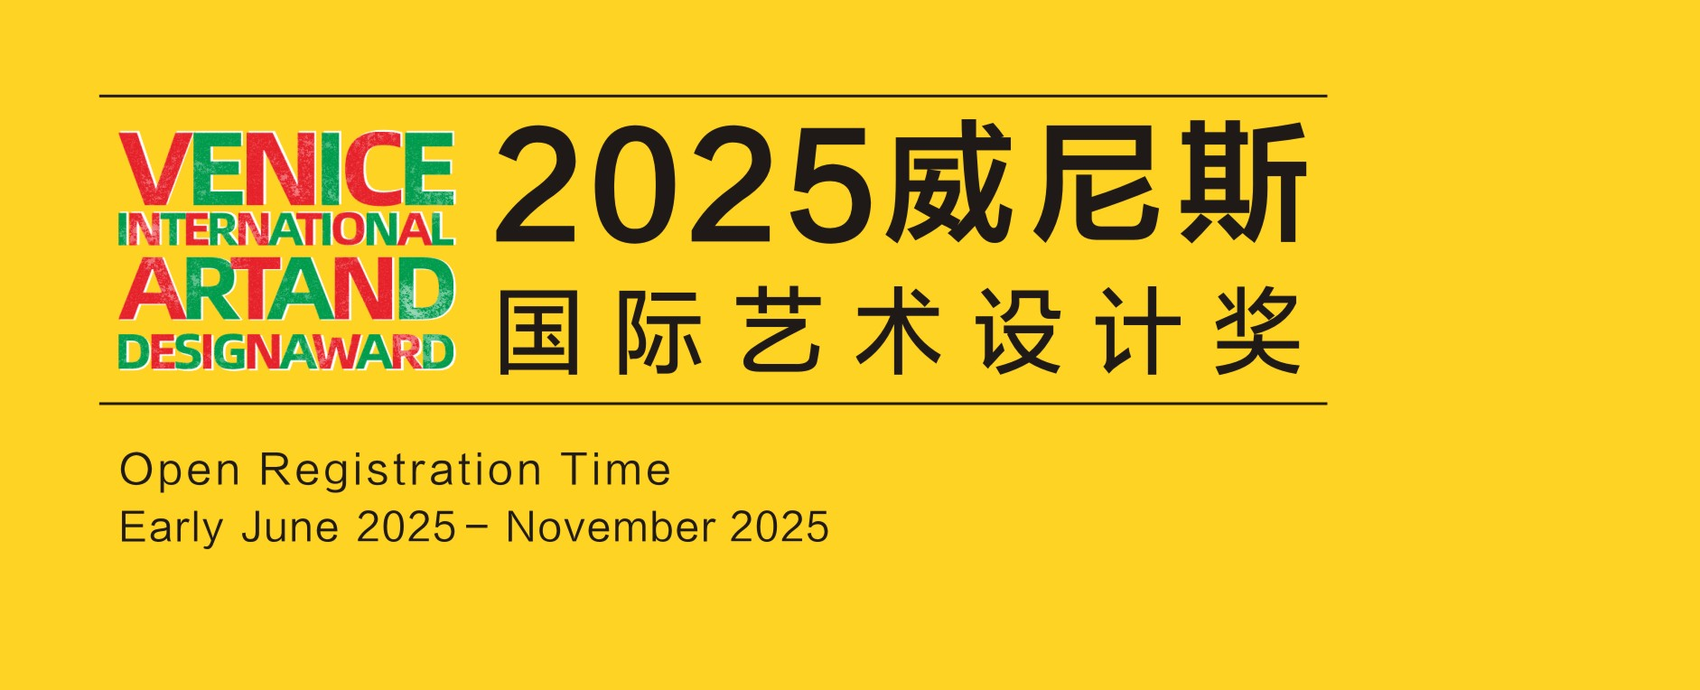
威尼斯国际艺术设计奖 / Venice International Art and Design Award
威尼斯国际艺术设计奖源起于意大利，以“设计为严肃的艺术服务”为宗旨，致力于打造全球十大权威设计赛事！威尼斯国际艺术设计奖诞生至今，已经发掘了一大批新兴的艺术设计力量，引领着人类设计艺术的发展潮流。现面向全球各大院校学生、教师，艺术从业者、设计从业者、机构或设计爱好者征集作品；以“提高人类设计艺术水平”为主要目的，将“设计的艺术性”作为评判标准。
The Venice International Art and Design Award originated in Italy. With the mission of "Design serving serious art", it is committed to creating one of the world's top ten authoritative design competitions! Since its establishment, the Venice International Art and Design Award has discovered a large number of emerging art and design forces, leading the development trend of human design art.

01｜举办单位Host Units
主办：威尼斯艺术设计协会、威尼斯国际设计奖组委会
支持：CEIDA、环亚艺赛协会、威尼斯美艺委员会、国际华人艺术联合会

02｜参赛对象Competition Object
学生组（S）：目前在读的院校学生；
专业组（P）：艺术从业者、设计从业者、机构或设计爱好者；
注：本届设计主题不限，作品提交数量不超过10件；

03｜参赛类别Competing Category
A/美术作品（插画、手绘、国画、油画、素描、水彩、漆画、手工、版画、雕塑、模型、综合材料等）；
B/平面设计（摄影、品牌、VI、标志、包装、书籍、吉祥物、字体、海报、造型、导视等）；
C/产品设计（工业、电子、机械、生活、居家、文创、办公产品、玩具、儿童用具等）；
D/空间设计（建筑、景观、室内、空间、园林、规划、展览、展示等）；
E/数字媒体（应用程序、动画动漫、视频短片、动态图像、自媒体、UI交互、网站网页、AI生成等）；
F/服装服饰（服装、珠宝、饰品、染织、面料、鞋帽、袜套、围巾、提包、阳伞等）；

04｜奖项设置Award Setting
依据奖赛组委会评审准则，将评选出具备艺术灵感性超脱的设计作品，分别设置：
1/ 威尼斯奖（1%内）；总奖98000元人民币+金奖杯（银质镀24K金）；
2/ 金奖8%、银奖15%、铜奖20%、新秀奖25%；
3/ 导师贡献奖；凡组织5件以上作品统一报名参赛的院校指导教师，并在邮件中注明教师信息的，均可获得。

福利备注Welfare Note
1/ 本届所有奖项获得者均颁发纸质《获奖证书》，威尼斯奖（最高奖）并颁发总奖98000元人民币+金奖杯（银质镀24K金）；
2/ 本届获奖者及其指导老师将聘请部分担任“威尼斯国际艺术设计奖荣誉评委”，并颁发《评委证书》；
3/ 本届获奖作品将部分获得《威尼斯艺术年鉴》收录资格，并颁发《收录证书》；
4/ 本届获奖者将精选部分作品在相关媒体、平台展示，最大限度宣传展示其成就；

05｜作品提交Work Submitted
本届所有的参赛作品一律通过网络邮箱提交，提交要求如下：
1/ 单件作品文件放至一个文件夹内；单件作品根据展示需要，可提交于PDF文件，或者1至10张JPG格式图片（比例不限，200dpi以上，RGB色彩模式），设计图、效果图、实物照片均可；动态视频以mp4格式提交，时长不超过5分钟，大小不超过500M；
2/ 下载并填写《威尼斯设计奖参赛表》，参赛表在底部下载↓↓↓；
3/ 作品文件夹+《威尼斯设计奖参赛表》+参赛费支付凭证（截图），用一个压缩包提交至组委会邮箱：hqssw@qq.com；
压缩包命名格式为：参赛组别（S学生组/P专业组）+参赛者姓名+作品件数；
4/ 语言：中国参赛区（含港澳台地区）请选择中文书写提交；国际赛区请用英文书写提交。

06｜参赛时间Competition Time
早鸟参赛期：至2025/08/20；
正常参赛期：2025/08/21至2025/11/30；
_______________________________________________________________________
评审期：2025/12/01至2025/12/31；
获奖公布期：2026/01/01至2026/01/20；
证书邮寄期：2026/01/21至2026/02/28；

07｜参赛费用Entry Fee
早鸟期参赛费：
学生组（S）每件参赛作品收取：15美元 / 40元人民币；
专业组（P）每件参赛作品收取：25美元 / 70元人民币；
正常期参赛费：
学生组（S）每件参赛作品收取：25美元 / 60元人民币；
专业组（P）每件参赛作品收取：50美元 / 110元人民币；

注1/ 系列作品按一件计算，登记一件系列作品名称；
注2/ 往届“威尼斯国际设计奖”获奖作者及荣誉评委，提交作品超2件，可免1件作品参赛费！（提交时请将相关《证书》照片，一起发送至组委会邮箱，并在邮件里说明）。

08｜支付方式Payment Method
请选择支付宝完成参赛费用支付
支付宝账号：hqssw@qq.com（官方唯一指定支付方式）
备注提醒Reminder Note
支付时请将“参赛组别（S学生组/P专业组）+参赛者姓名+作品件数”备注一栏，并将支付凭证（截图），随参赛作品一起发送到收稿邮箱，以便组委会统计确认。

09｜赛事咨询Event Consultation
赛事邮箱：hqssw@qq.com
赛事QQ：3376730175
_______________________________________________________________________
获奖公布Award Announcement
微信公众平台：SJSSW365（设计赛事网）

10｜特别申明Special Statement
大赛主办、承办方拥有参赛作品宣传、出版、展示、展览的权利。参赛者的参赛作品必须是本人原创作品，如有不符合参赛要求或作品侵权等，组委会将取消其参赛资格。奖赛相关实物奖品、证书采用邮寄到付寄达。本次大赛规则产生的疑议，组委会保留最终解释权。
The organizer of the competition has the right to promote and display the entries. Entries must be original works. Physical prizes and certificates will be delivered by mail with payment on delivery. The organizing committee reserves the final right of interpretation.
_______________________________________________________________________
中国 ● 意大利 ● 英国 ● 美国 ● 法国 ● 德国 ● 荷兰 ● 韩国 ● 日本
北京 ● 威尼斯 ● 纽约 ● 伦敦 ● 首尔 ● 巴黎 ● 东京 ● 上海

